（选修3-1）
第三部分 磁场
专题3.27 带电粒子在交变磁场中运动问题（提高篇）
1.（16分）（2019江苏镇江丹阳高中三模）如图a所示，匀强磁场垂直于xOy平面，磁感应强度B₁按图b所示规律变化（垂直于纸面向外为正）。t＝0时，一比荷为＝1×10⁵C/kg的带正电粒子从原点沿y轴正方向射入，速度大小v＝5×10⁴m/s，不计粒子重力。
（1）求带电粒子在匀强磁场中运动的轨道半径。
（2）求t＝×10^{﹣4}s时带电粒子的坐标。
（3）保持b中磁场不变，再加一垂直于xOy平面向外的恒定匀强磁场B₂，其磁感应强度为0.3T，在t＝0时，粒子仍以原来的速度从原点射入，求粒子回到坐标原点的时刻。
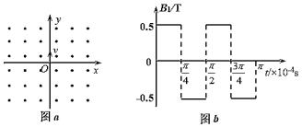
2.（2019广东七校冲刺模拟）如图甲所示，在边界MN左侧空间存在如图乙所示周期性变化的匀强磁场（规定磁场垂直纸面向里为正方向）。一个质量为m、电荷量为+q的粒子以水平初速度v₀沿x轴正向做匀速直线运动。t=0时刻，粒子刚经过坐标原点O，之后由于磁场作用使得粒子再次通过O点时速度方向与x轴负方向成60°角向左下方。已知磁场边界MN的直线方程为x=4L．不计粒子重力，忽略磁场变化产生的影响。（B₀大小未知）求：
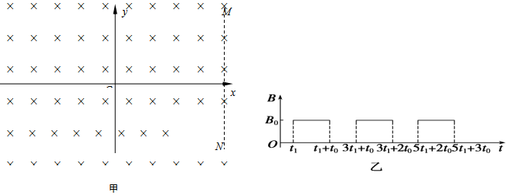（1）t₁与t₀应满足什么关系？
（2）若粒子通过O点能做周期性运动，且t₀小于粒子在磁场中做圆周运动的周期。则粒子在磁场中运动的周期不会超过多大？
（3）满足（2）条件的B₀应为多少？
3.（2017年10月浙江十校联盟联考）（16分）如图所示，两水平放置的平行金属板a、b，板长L＝0.2 m，板间距d＝0.2 m．两金属板间加如图甲所示的电压U， 忽略电场的边缘效应．在金属板右侧有一磁场区域，其左右总宽度s＝0.4 m，上下范围足够大，磁场边界MN和PQ均与金属板垂直，磁场区域被等宽地划分为n（正整数）个竖直区间，磁感应强度大小均为B＝5×10⁻³T，方向从左向右为垂直纸面向外、向内、向外……．在极板左端有一粒子源，不断地向右沿着与两板等距的水平线OO′发射比荷q/m＝1×10⁸ C/kg、初速度为v₀＝2×10⁵ m/s的带正电粒子。忽略粒子重力以及它们之间的相互作用．
（1）当取U何值时，带电粒子射出电场时的速度偏向角最大；
（2）若n=1，即只有一个磁场区间，其方向垂直纸面向外，则当电压由0连续增大到U过程中带电粒子射出磁场时与边界PQ相交的区域的宽度；
（3）若n趋向无穷大，则偏离电场的带电粒子在磁场中运动的时间t为多少？
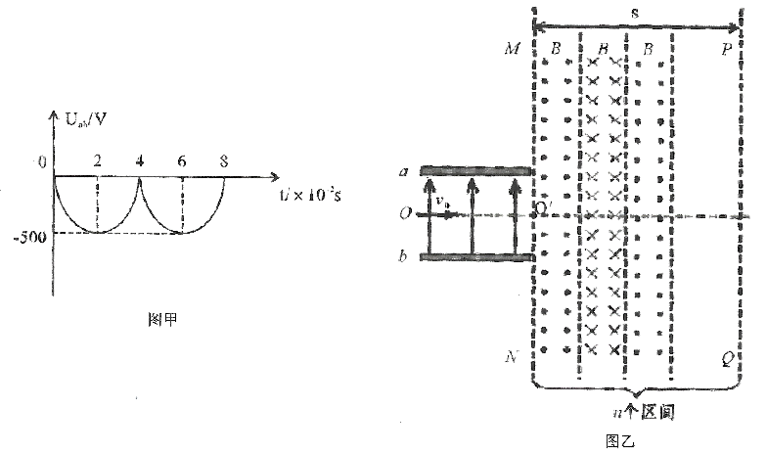
4.如图甲所示，ABCD是一长方形有界匀强磁场边界，磁感应强度按图乙规律变化，取垂直纸面向外为磁场的正方向，图中AB＝AD＝L，一质量为m、所带电荷量为q的带正电粒子以速度v₀在t＝0时从A点沿AB方向垂直磁场射入，粒子重力不计。
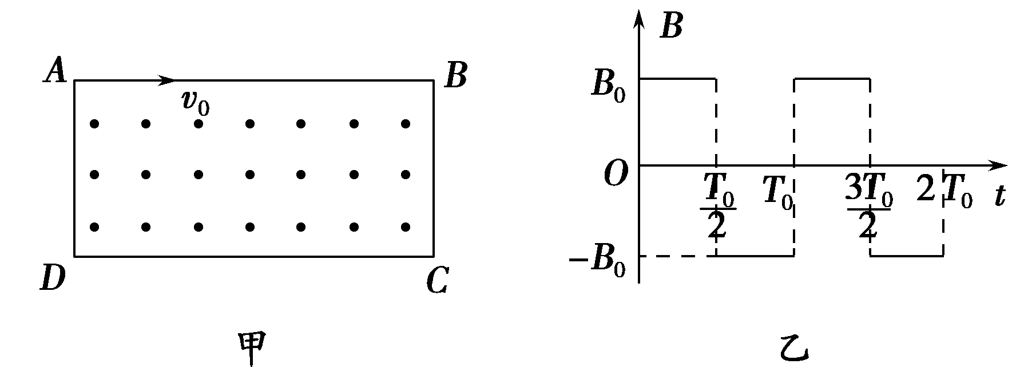
(1)若粒子经时间t＝T₀恰好垂直打在CD上，求磁场的磁感应强度B₀和粒子运动中的加速度a的大小。
(2)若要使粒子恰能沿DC方向通过C点，求磁场的磁感应强度B₀的大小及磁场变化的周期T₀。
5.如图甲所示，M、N为竖直放置彼此平行的两块平板，板间距离为d，两板中央各有一个小孔O、O′正对，在两板间有垂直于纸面方向的磁场，磁感应强度随时间的变化如图乙所示，设垂直纸面向里的磁场方向为正方向。有一群正离子在t＝0时垂直于M板从小孔O射入磁场。已知正离子质量为m、带电荷量为q，正离子在磁场中做匀速圆周运动的周期与磁感应强度变化的周期都为T₀，不考虑由于磁场变化而产生的电场的影响。求：
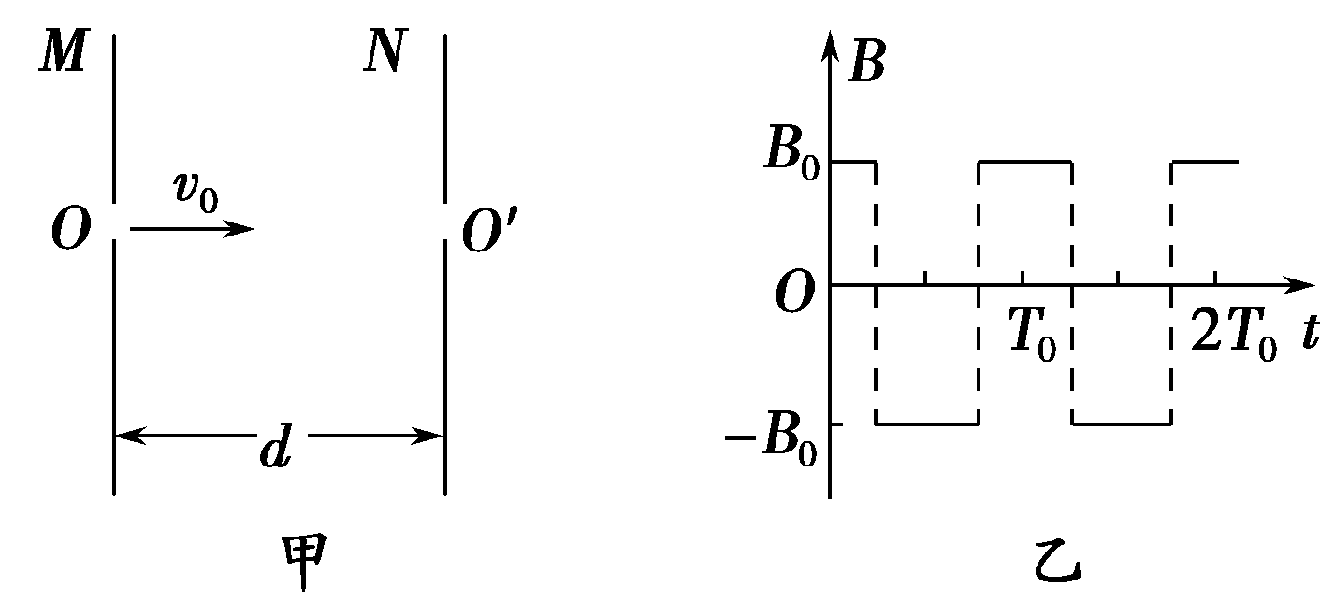
(1)磁感应强度B₀的大小；
(2)要使正离子从O′孔垂直于N板射出磁场，正离子射入磁场时的速度v₀的可能值。
6.图（a）所示的xOy平面处于匀强磁场中，磁场方向与xOy平面(纸面)垂直，磁感应强度B随时间t变化的周期为T，变化图线如图（b）所示。当B为+B₀时，磁感应强度方向指向纸外。在坐标原点O有一带正电的粒子P，其电荷量与质量之比恰好等于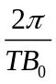。不计重力。设P在某时刻t₀以某一初速度沿y轴正方向自O点开始运动，将它经过时间T到达的点记为A。
（1）若t₀=0，则直线OA与x轴的夹角是多少？
（2）若t₀=T，则直线OA与x轴的夹角是多少？
（3）为了使直线OA与x轴的夹角为 ，在0< t₀< T的范围内，t₀应取何值？是多少？
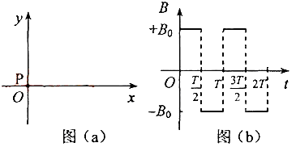
图（a） 图（b）

